**Sổ liên lạc trực tuyến**

**GUI Specification: Danh Mục**

Mục lục

[1. Introduction 4](#_Toc294453244)

[1.1. Overview 4](#_Toc294453245)

[1.2. Purpose 4](#_Toc294453246)

[1.3. References 4](#_Toc294453247)

[2. Screen Flows 5](#_Toc294453248)

[3. Screen Detail 7](#_Toc294453249)

[3.1.Danh Mục Ngành Học 7](#_Toc294453250)

[3.1.1. 05\_DN\_01\_Danh Sách Ngành Học 7](#_Toc294453251)

[3.1.2. 05\_DN\_02\_Pop-up Thêm Ngành Học 9](#_Toc294453252)

[3.1.3. 05\_DN\_03\_Pop-up Sửa Ngành Học 10](#_Toc294453253)

[3.1.4. 05\_DN\_04\_Pop-up Xóa Ngành Học 11](#_Toc294453254)

[3.2.Danh Mục Khối lớp 12](#_Toc294453255)

[3.2.1. 06\_DKL\_01\_Danh Sách Khối lớp 12](#_Toc294453256)

[3.2.2. 06\_DKL\_02\_Pop-up Thêm Khối lớp 13](#_Toc294453257)

[3.2.3. 06\_DKL\_03\_Pop-up Sửa Khối lớp 14](#_Toc294453258)

[3.2.4. 06\_DKL\_04\_Pop-up Xóa Khối Lớp 15](#_Toc294453259)

[3.3.Danh Mục Môn Học 16](#_Toc294453260)

[3.3.1. 07\_DMH\_01\_Danh Sách Môn Học 16](#_Toc294453261)

[3.3.2. 07\_DMH\_02\_Pop-up Thêm Môn Học 19](#_Toc294453262)

[3.3.3. 07\_DMH\_03\_Pop-up Sửa Môn Học 20](#_Toc294453263)

[3.3.4. 07\_DMH\_04\_Pop-up Xóa Môn Học 22](#_Toc294453264)

[3.4. Danh Mục Loại Điểm 23](#_Toc294453265)

[3.4.1. 08\_DLD\_01\_Danh Sách Loại Điểm 23](#_Toc294453266)

[3.4.2. 08\_DLD\_02\_Pop-up Thêm Loại Điểm 24](#_Toc294453267)

[3.4.3. 08\_DLD\_03\_Pop-up Sửa Loại Điểm 26](#_Toc294453268)

[3.4.4. 08\_DLD\_04\_Pop-up Xóa Loại Điểm 27](#_Toc294453269)

[3.5. Danh Mục Thái Độ Tham Gia 27](#_Toc294453270)

[3.5.1. 09\_DTD\_01\_Danh Sách Thái Độ Tham Gia 27](#_Toc294453271)

[3.5.2. 09\_DTD\_02\_Pop-up Thêm Thái độ tham gia 29](#_Toc294453272)

[3.5.3. 09\_DTD\_03\_Pop-up Sửa Thái độ tham gia 30](#_Toc294453273)

[3.5.4. 09\_DTD\_04\_Pop-up Xóa Thái độ tham gia 31](#_Toc294453274)

[3.6. Danh Mục Hạnh Kiểm 32](#_Toc294453275)

[3.6.1. 10\_DHK\_01\_Danh Sách Hạnh Kiểm 32](#_Toc294453276)

[3.6.2. 10\_DHK\_02\_Pop-up Thêm Hạnh Kiểm 34](#_Toc294453277)

[3.6.3. 10\_DHK\_03\_Pop-up Sửa Hạnh Kiểm 35](#_Toc294453278)

[3.6.4. 10\_DHK\_04\_Pop-up Xóa Hạnh Kiểm 36](#_Toc294453279)

[3.7. Danh Mục Học Lực 37](#_Toc294453280)

[3.7.1. 11\_DHL\_01\_Danh Sách Học Lực 37](#_Toc294453281)

[3.7.2. 11\_DHL\_02\_Pop-up Thêm Học lực 38](#_Toc294453282)

[3.7.3. 11\_DHL\_03\_Pop-up Sửa Học lực 40](#_Toc294453283)

[3.7.4. 11\_DHL\_04\_Pop-up Xóa Học Lực 41](#_Toc294453284)

# 1. Introduction

Tài liệu này mô tả giao diện người dùng của chức năng quản lý học sinh, bao gồm vị trí, kích thước, giá trị mặc định, cách hoạt động các control trên giao diện người dùng.

## 1.1. Overview

Chức năng này cho phép người dùng thực hiện các tính năng sau:

* Danh Mục Ngành Học
* Danh Mục Khối Lớp
* Danh Mục Môn Học
* Danh Mục Loại Điểm
* Danh Mục Thái Độ Tham Gia
* Danh Mục Học Lực
* Danh Mục Hạnh Kiểm
* Danh Mục Danh Hiệu

## 1.2. Purpose

Tài liệu này giúp người dùng có cái nhìn cụ thể về chức năng quản lý danh mục, sự liên kết của chức năng này với chức năng có liên quan.

## 1.3. References

GUI\_Prototype\Danh\_Muc\SoLienLacTrucTuyen\_GUI\_Quan\_Ly\_Danh\_Muc.doc

# 2. Screen Flows

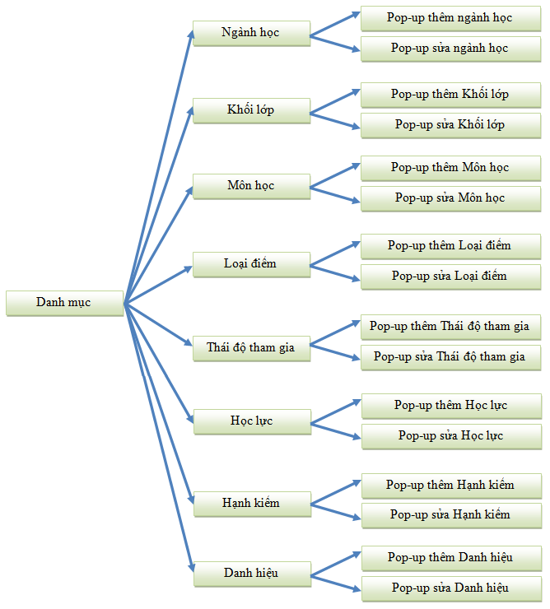

# 3. Screen Detail

## 3.1.Danh Mục Ngành Học

### 3.1.1. 05\_DN\_01\_Danh Sách Ngành Học

#### 3.1.1.1. User Interface

#### D:\DOCUMENTS\Cloud Computing\Project\ cloud-computing-with-windows-azure\Working\GUI\Photoshop Workings\Danh mục\1. Danh mục _ Ngành học\00. Danh mục _ Ngành học _ Xem.png

#### 3.1.1.2. GUI Elements

|  |  |  |  |  |  |  |
| --- | --- | --- | --- | --- | --- | --- |
| Name | Type | Description | Action | Result | Default | Required(Y/N) |
| Tên ngành | Dropdownlist | - Filter theo tên ngành học,- Danh sách có giá trị “Tất cả”. | Chọn | Giá trị đã chọn | “Tất cả” | N |
| Tìm | Button | Hệ thống bắt đầu tìm kiếm theo filter đã chọn | Click | Danh sách ngành học hiển thị kết quả tìm thấy | N | N |
| Thêm | Button | Thêm một ngành học mới | Click | Mở [pop-up thêm ngành học](#_3.1.2._05_DN_02_Pop-up_Thêm) | N | N |
| Danh sách ngành học | | | | | | |
| Danh sách ngành học | Datagridview | Danh sách sắp xếp mặc định theo tên ngành học | N | N | N | N |
| Ngành | Text | Tên ngành học | N | N | N | N |
| Mô tả | Text | Mô tả ngành học | N | N | N | N |
| Sửa | Button | Sửa thông tin một ngành học | Click | Mở [pop-up sửa thông tin ngành học](#_3.1.3._05_DN_03_Pop-up_Sửa) | N | N |
| Xóa | Button | Xóa một ngành học | Click | Hiện thông báo xác nhận xóa | N | N |
| Số trang | HyperLink | Chuyển trang | Click | Chuyển sang trang khác theo số trang | N | N |

### 3.1.2. 05\_DN\_02\_Pop-up Thêm Ngành Học

***3.1.2.1.User Interface***

***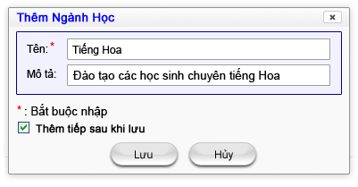***

***3.1.2.2.GUI Elements***

|  |  |  |  |  |  |  |
| --- | --- | --- | --- | --- | --- | --- |
| Name | Type | Description | Action | Result | Default | Required(Y/N) |
| Tên | TextBox | - Tên ngành học- Chiều dài tối đa 100 kí tự. | Nhập | Giá trị đã nhập | N | Y |
| Mô tả | TextBox | - Mô tả ngành học- Chiều dài tối đa 300 kí tự. | Nhập | Giá trị đã nhập | N | N |
| Thêm tiếp sau khi lưu | Checkbox | Nếu được check chọn thì sau khi nhấn button “Lưu” thì hệ thống sẽ mở lại màn hình thêm với giá trị mặc định ban đầu | Checked | Checked/Unchecked | Unchecked | N |
| Lưu | Button | Lưu thông tin một ngành học | Click | Thông tin ngành học được lưu vào Database và đóng pop-up | N | N |
| Hủy | Button | Hủy thao tác thêm một ngành học | Click | Không lưu thông tin ngành học và đóng pop-up | N | N |

### 3.1.3. 05\_DN\_03\_Pop-up Sửa Ngành Học

#### 3.1.3.1. User Interface

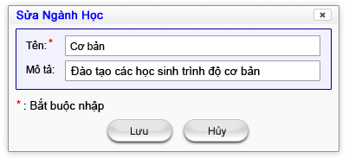

#### 3.1.3.2.GUI Elements

|  |  |  |  |  |  |  |
| --- | --- | --- | --- | --- | --- | --- |
| Name | Type | Description | Action | Result | Default | Required(Y/N) |
| Tên ngành | TextBox | - Tên ngành học- Chiều dài tối đa 100 kí tự. | Nhập | Giá trị đã nhập | N | Y |
| Mô tả | TextBox | - Mô tả ngành học- Chiều dài tối đa 300 kí tự. | Nhập | Giá trị đã nhập | N | N |
| Lưu | Button | Lưu thông tin ngành học | Click | Thông tin ngành học được lưu vào Database và trở về màn hình trước đó | N | N |
| Hủy | Button | Hủy thao tác sửa ngành học | Click | Không lưu thông tin ngành học và trở về màn hình trước đó | N | N |

### 3.1.4. 05\_DN\_04\_Pop-up Xóa Ngành Học

#### 3.1.4.1. User Interface

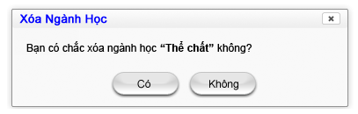

#### 3.1.3.2.GUI Elements

|  |  |  |  |  |  |  |
| --- | --- | --- | --- | --- | --- | --- |
| Name | Type | Description | Action | Result | Default | Required(Y/N) |
| Lời nhắc | Text | Nhắc nhở người dùng trước khi xóa | N | N | N | N |
| Có | Button | Xóa thông tin ngành học | Click | Thông tin ngành học được xóa khỏi Database và đóng pop-up | N | N |
| Không | Button | Hủy thao tác xóa ngành học | Click | Không xóa thông tin ngành học và đóng pop-up | N | N |

## 3.2.Danh Mục Khối lớp

### 3.2.1. 06\_DKL\_01\_Danh Sách Khối lớp

#### 3.2.1.1. User Interface

#### D:\DOCUMENTS\Cloud Computing\Project\ cloud-computing-with-windows-azure\Working\GUI\Photoshop Workings\Danh mục\2. Danh mục _ Khối lớp\00. Danh mục _ Khối lớp _ Xem.png

#### 3.2.1.2. GUI Elements

|  |  |  |  |  |  |  |
| --- | --- | --- | --- | --- | --- | --- |
| Name | Type | Description | Action | Result | Default | Required(Y/N) |
| Tên Khối | Dropdownlist | - Filter theo tên Khối Lớp, danh sách có giá trị “Tất cả”. | Chọn | Giá trị đã chọn | “Tất cả” | N |
| Tìm | Button | Hệ thống bắt đầu tìm kiếm Khối lớp theo filter đã chọn | Click | Danh sách Khối lớp hiển thị kết quả tìm thấy | N | N |
| Thêm | Button | Thêm một Khối lớp mới | Click | Mở pop-up thêm Khối lớp | N | N |
| Danh sách Khối lớp | | | | | | |
| Danh sách Khối lớp | Datagridview | Danh sách sắp xếp mặc định theo Tên khối lớp | N | N | N | N |
| Khối | Text | Tên khối lớp | N | N | N | N |
| Sửa | Button | Sửa thông tin một khối lớp | Click | Mở pop-up sửa thông tin khối lớp | N | N |
| Xóa | Button | Xóa một khối lớp | Click | Hiện thông báo xác nhận xóa | N | N |
| Số trang | Hyperlink | Chuyển trang | Click | Chuyển sang trang khác theo số trang | N | N |

### 3.2.2. 06\_DKL\_02\_Pop-up Thêm Khối lớp

***3.2.2.1.User Interface***

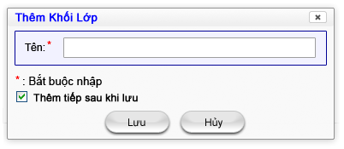

***3.2.2.2.GUI Elements***

|  |  |  |  |  |  |  |
| --- | --- | --- | --- | --- | --- | --- |
| Name | Type | Description | Action | Result | Default | Required(Y/N) |
| Tên | TextBox | - Tên Khối lớp.- Giá trị tối đa 50 kí tự. | Nhập | Giá trị đã nhập | N | Y |
| Thêm tiếp sau khi lưu | Checkbox | Nếu được check chọn thì sau khi nhấn button “Lưu” thì hệ thống sẽ mở lại màn hình thêm với giá trị mặc định ban đầu | Checked | Checked/Unchecked | Unchecked | N |
| Lưu | Button | Lưu thông tin một Khối lớp | Click | Thông tin Khối lớp được lưu vào Database và đóng pop-up | N | N |
| Hủy | Button | Hủy thao tác thêm một Khối lớp | Click | Không lưu thông tin Khối lớp và đóng pop-up | N | N |

### 3.2.3. 06\_DKL\_03\_Pop-up Sửa Khối lớp

#### 3.2.3.2. User Interface

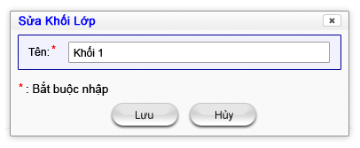

#### 3.2.3.2.GUI Elements

|  |  |  |  |  |  |  |
| --- | --- | --- | --- | --- | --- | --- |
| Name | Type | Description | Action | Result | Default | Required(Y/N) |
| Tên | TextBox | - Tên Khối lớp.- Giá trị tối đa 50 kí tự. | Nhập | Giá trị đã nhập | N | Y |
| Lưu | Button | Lưu thông tin một Khối lớp | Click | Thông tin Khối lớp được lưu vào Database và đóng pop-up | N | N |
| Hủy | Button | Hủy thao tác thêm một Khối lớp | Click | Không lưu thông tin Khối lớp và đóng pop-up | N | N |

### 3.2.4. 06\_DKL\_04\_Pop-up Xóa Khối Lớp

#### 3.2.4.1. User Interface

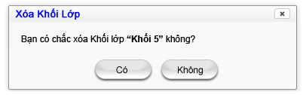

#### 3.2.4.2.GUI Elements

|  |  |  |  |  |  |  |
| --- | --- | --- | --- | --- | --- | --- |
| Name | Type | Description | Action | Result | Default | Required(Y/N) |
| Lời nhắc | Text | Nhắc nhở người dùng trước khi xóa | N | N | N | N |
| Có | Button | Xóa thông tin khối lớp | Click | Thông tin khối lớp được xóa khỏi Database và đóng pop-up | N | N |
| Không | Button | Hủy thao tác xóa khối lớp | Click | Không xóa thông tin khối lớp và đóng pop-up | N | N |

## 3.3.Danh Mục Môn Học

### 3.3.1. 07\_DMH\_01\_Danh Sách Môn Học

#### 3.3.1.1. User Interface

#### D:\DOCUMENTS\Cloud Computing\Project\ cloud-computing-with-windows-azure\Working\GUI\Photoshop Workings\Danh mục\3. Danh mục _ Môn học\00. Danh mục _ Môn học _ Xem.png

#### 3.3.1.2. GUI Elements

|  |  |  |  |  |  |  |
| --- | --- | --- | --- | --- | --- | --- |
| Name | Type | Description | Action | Result | Default | Required(Y/N) |
| Tên Ngành | Dropdownlist | - Filter theo tên Ngành học, danh sách có giá trị “Tất cả”. | Chọn | Giá trị đã chọn | “Tất cả” | N |
| Tên Khối | Dropdownlist | - Filter theo tên Khối học, danh sách có giá trị “Tất cả”. | Chọn | Giá trị đã chọn | “Tất cả” | N |
| Tên Môn học | Dropdownlist | - Filter theo tên Môn học, danh sách có giá trị “Tất cả”. | Chọn | Giá trị đã chọn | “Tất cả” | N |
| Tìm | Button | Hệ thống bắt đầu tìm kiếm môn học theo filter đã chọn | Click | Danh sách môn học hiển thị kết quả tìm thấy | N | N |
| Thêm | Button | Thêm một môn học mới | Click | Mở pop-up thêm môn học | N | N |
| Danh sách môn học | | | | | | |
| Danh sách môn học | Datagridview | Danh sách sắp xếp mặc định theo ngành, khối, tên môn học | N | N | N | N |
| Môn học | Text | Tên Môn học | N | N | N | N |
| Ngành | Text | Ngành mà môn học thuộc | N | N | N | N |
| Khối | Text | Khối lớp mà môn học thuộc | N | N | N | N |
| Hệ số | Text | Hệ số điểm của môn học | N | N | N | N |
| Sửa | Button | Sửa thông tin một Môn học | Click | Mở pop-up sửa thông tin Môn học | N | N |
| Xóa | Button | Xóa một Môn học | Click | Hiện thông báo xác nhận xóa | N | N |
| Số trang | Hyperlink | Chuyển sang trang khác | Click | Chuyển sang trang khác | N | N |

### 3.3.2. 07\_DMH\_02\_Pop-up Thêm Môn Học

***3.3.2.1.User Interface***

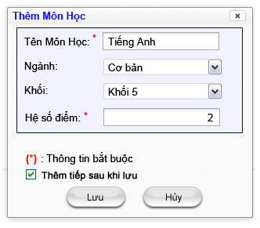

***3.3.2.2.GUI Elements***

|  |  |  |  |  |  |  |
| --- | --- | --- | --- | --- | --- | --- |
| Name | Type | Description | Action | Result | Default | Required(Y/N) |
| Tên Môn Học | TextBox | - Tên Môn học- Chiều dài tối đa 100 kí tự. | Nhập | Giá trị đã nhập | N | Y |
| Ngành | Dropdownlist | - Danh sách Ngành học.- Không chứa giá trị “Tất cả” | Chọn | Giá trị đã chọn | Giá trị đầu tiên | N |
| Khối | Dropdownlist | - Danh sách Khối lớp.- Không chứa giá trị “Tất cả” | Chọn | Giá trị đã chọn | Giá trị đầu tiên | N |
| Hệ số điểm | TextBox | - Hệ số điểm của môn học.- Giá trị số có phần thập phân tối đa 1 chữ số | Nhập | Giá trị đã nhập | 1 | Y |
| Thêm tiếp sau khi lưu | Checkbox | Nếu được check chọn thì sau khi nhấn button “Lưu” thì hệ thống sẽ mở lại màn hình thêm với giá trị mặc định ban đầu | Checked | Checked/Unchecked | Unchecked | N |
| Lưu | Button | Lưu thông tin một Môn học | Click | Thông tin Môn học được lưu vào Database và trở về màn hình trước đó | N | N |
| Hủy | Button | Hủy thao tác thêm một Môn học | Click | Không lưu thông tin Môn học và trở về màn hình trước đó | N | N |

### 3.3.3. 07\_DMH\_03\_Pop-up Sửa Môn Học

#### 3.3.3.3. User Interface

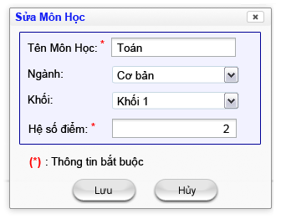

#### 3.3.3.3.GUI Elements

|  |  |  |  |  |  |  |
| --- | --- | --- | --- | --- | --- | --- |
| Name | Type | Description | Action | Result | Default | Required(Y/N) |
| Tên Môn Học | TextBox | - Tên Môn học- Chiều dài tối đa 100 kí tự. | Nhập | Giá trị đã nhập | N | Y |
| Ngành | Dropdownlist | - Danh sách Ngành học.- Không chứa giá trị “Tất cả” | Chọn | Giá trị đã chọn | Giá trị đầu tiên | N |
| Khối | Dropdownlist | - Danh sách Khối lớp.- Không chứa giá trị “Tất cả” | Chọn | Giá trị đã chọn | Giá trị đầu tiên | N |
| Hệ số điểm | TextBox | - Hệ số điểm của môn học.- Giá trị số có phần thập phân tối đa 1 chữ số | Nhập | Giá trị đã nhập | 1 | Y |
| Lưu | Button | Lưu thông tin một Môn học | Click | Thông tin Môn học được lưu vào Database và trở về màn hình trước đó | N | N |
| Hủy | Button | Hủy thao tác sửa một Môn học | Click | Không lưu thông tin Môn học và trở về màn hình trước đó | N | N |

### 3.3.4. 07\_DMH\_04\_Pop-up Xóa Môn Học

#### 3.3.4.1. User Interface

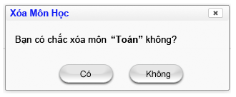

#### 3.3.4.2.GUI Elements

|  |  |  |  |  |  |  |
| --- | --- | --- | --- | --- | --- | --- |
| Name | Type | Description | Action | Result | Default | Required(Y/N) |
| Lời nhắc | Text | Nhắc nhở người dùng trước khi xóa | N | N | N | N |
| Có | Button | Xóa thông tin môn học | Click | Thông tin môn học được xóa khỏi Database và đóng pop-up | N | N |
| Không | Button | Hủy thao tác xóa môn học | Click | Không xóa thông tin môn học và đóng pop-up | N | N |

## 3.4. Danh Mục Loại Điểm

### 3.4.1. 08\_DLD\_01\_Danh Sách Loại Điểm

#### 3.4.1.1. User Interface

#### D:\DOCUMENTS\Cloud Computing\Project\ cloud-computing-with-windows-azure\Working\GUI\Photoshop Workings\Danh mục\4. Danh mục _ Loại điểm\00. Danh mục _ Loại điểm _ Xem.png

#### 3.4.1.2. GUI Elements

|  |  |  |  |  |  |  |
| --- | --- | --- | --- | --- | --- | --- |
| Name | Type | Description | Action | Result | Default | Required(Y/N) |
| Loại điểm | Dropdownlist | - Filter theo tên Loại điểm, danh sách có giá trị “Tất cả”. | Chọn | Giá trị đã chọn | “Tất cả” | N |
| Hệ số | Textbox | Hệ số của loại điểm | Nhập | Giá trị đã nhập | N | N |
| Tìm | Button | Hệ thống bắt đầu tìm kiếm loại điểm theo filter đã chọn | Click | Danh sách loại điểm hiển thị kết quả tìm thấy | N | N |
| Thêm | Button | Thêm một loại điểm mới | Click | Mở pop-up thêm loại điểm | N | N |
| Danh sách loại điểm | | | | | | |
| Danh sách loại điểm | Datagridview | Danh sách sắp xếp mặc định theo hệ số, tên loại điểm | N | N | N | N |
| Loại điểm | Text | Tên loại điểm | N | N | N | N |
| Hệ số | Text | Hệ số điểm của loại điểm | N | N | N | N |
| Sửa | Button | Sửa thông tin một loại điểm | Click | Mở pop-up sửa thông tin loại điểm | N | N |
| Xóa | Button | Xóa một loại điểm | Click | Hiện thông báo xác nhận xóa | N | N |
| Số trang | Hyperlink | Chuyển sang trang khác | Click | Chuyển sang trang khác | N | N |

### 3.4.2. 08\_DLD\_02\_Pop-up Thêm Loại Điểm

***3.4.2.1.User Interface***

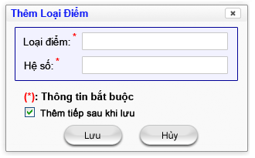

***3.4.2.2.GUI Elements***

|  |  |  |  |  |  |  |
| --- | --- | --- | --- | --- | --- | --- |
| Name | Type | Description | Action | Result | Default | Required(Y/N) |
| Loại điểm | TextBox | - Tên loại điểm- Chiều dài tối đa 50 kí tự. | Nhập | Giá trị đã nhập | N | Y |
| Hệ số | TextBox | - Hệ số điểm của loại điểm- Giá trị số có phần thập phân tối đa 1 chữ số | Nhập | Giá trị đã nhập | 1 | Y |
| Thêm tiếp sau khi lưu | Checkbox | Nếu được check chọn thì sau khi nhấn button “Lưu” thì hệ thống sẽ mở lại màn hình thêm với giá trị mặc định ban đầu | Checked | Checked/Unchecked | Unchecked | N |
| Lưu | Button | Lưu thông tin một loại điểm | Click | Thông tin loại điểm được lưu vào database và đóng pop-up | N | N |
| Hủy | Button | Hủy thao tác thêm một loại điểm | Click | Không lưu thông tin loại điểm và đóng pop-up | N | N |

### 3.4.3. 08\_DLD\_03\_Pop-up Sửa Loại Điểm

#### 3.4.3.3. User Interface

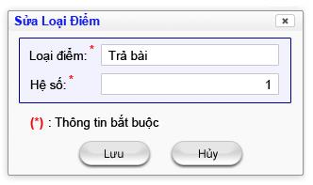

#### 3.3.3.3.GUI Elements

|  |  |  |  |  |  |  |
| --- | --- | --- | --- | --- | --- | --- |
| Name | Type | Description | Action | Result | Default | Required(Y/N) |
| Loại điểm | TextBox | - Tên loại điểm- Chiều dài tối đa 50 kí tự. | Nhập | Giá trị đã nhập | N | Y |
| Hệ số | TextBox | - Hệ số điểm của loại điểm- Giá trị số có phần thập phân tối đa 1 chữ số | Nhập | Giá trị đã nhập | 1 | Y |
| Lưu | Button | Lưu thông tin một loại điểm | Click | Thông tin loại điểm được lưu vào database và đóng pop-up | N | N |
| Hủy | Button | Hủy thao tác thêm một loại điểm | Click | Không lưu thông tin loại điểm và đóng pop-up | N | N |

### 3.4.4. 08\_DLD\_04\_Pop-up Xóa Loại Điểm

#### 3.4.4.1. User Interface

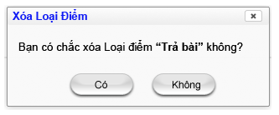

#### 3.3.4.2.GUI Elements

|  |  |  |  |  |  |  |
| --- | --- | --- | --- | --- | --- | --- |
| Name | Type | Description | Action | Result | Default | Required(Y/N) |
| Lời nhắc | Text | Nhắc nhở người dùng trước khi xóa | N | N | N | N |
| Có | Button | Xóa thông tin loại điểm | Click | Thông tin loại điểm được xóa khỏi database và đóng pop-up | N | N |
| Không | Button | Hủy thao tác xóa loại điểm | Click | Không xóa thông tin loại điểm và đóng pop-up | N | N |

## 3.5. Danh Mục Thái Độ Tham Gia

### 3.5.1. 09\_DTD\_01\_Danh Sách Thái Độ Tham Gia

#### 3.5.1.1. User Interface

#### D:\DOCUMENTS\Cloud Computing\Project\ cloud-computing-with-windows-azure\Working\GUI\Photoshop Workings\Danh mục\5. Danh mục _ Thái độ tham gia\00. Danh mục _ Thái độ tham gia _ Xem.png

#### 3.5.1.2. GUI Elements

|  |  |  |  |  |  |  |
| --- | --- | --- | --- | --- | --- | --- |
| Name | Type | Description | Action | Result | Default | Required(Y/N) |
| Thái độ tham gia | Dropdownlist | - Filter theo tên thái độ tham gia, danh sách có giá trị “Tất cả”. | Chọn | Giá trị đã chọn | “Tất cả” | N |
| Tìm | Button | Hệ thống bắt đầu tìm kiếm thái độ tham gia theo filter đã chọn | Click | Danh sách thái độ tham gia hiển thị kết quả tìm thấy | N | N |
| Thêm | Button | Thêm một thái độ tham gia mới | Click | Mở pop-up thêm thái độ tham gia | N | N |
| Danh sách thái độ tham gia | | | | | | |
| Danh sách thái độ tham gia | Datagridview | Danh sách sắp xếp mặc định theo tên thái độ tham gia | N | N | N | N |
| Thái độ tham gia | Text | Tên thái độ tham gia | N | N | N | N |
| Sửa | Button | Sửa thông tin một thái độ tham gia | Click | Mở pop-up sửa thông tin thái độ tham gia | N | N |
| Xóa | Button | Xóa một thái độ tham gia | Click | Hiện thông báo xác nhận xóa | N | N |
| Số trang | Hyperlink | Chuyển sang trang khác | Click | Chuyển sang trang khác | N | N |

### 3.5.2. 09\_DTD\_02\_Pop-up Thêm Thái độ tham gia

***3.5.2.1.User Interface***

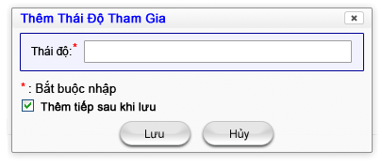

***3.5.2.2.GUI Elements***

|  |  |  |  |  |  |  |
| --- | --- | --- | --- | --- | --- | --- |
| Name | Type | Description | Action | Result | Default | Required(Y/N) |
| Thái độ tham gia | TextBox | - Tên thái độ tham gia- Chiều dài tối đa 50 kí tự. | Nhập | Giá trị đã nhập | N | Y |
| Thêm tiếp sau khi lưu | Checkbox | Nếu được check chọn thì sau khi nhấn button “Lưu” thì hệ thống sẽ mở lại màn hình thêm với giá trị mặc định ban đầu | Checked | Checked/Unchecked | Unchecked | N |
| Lưu | Button | Lưu thông tin một thái độ tham gia | Click | Thông tin thái độ tham gia được lưu vào database và đóng pop-up | N | N |
| Hủy | Button | Hủy thao tác thêm một thái độ tham gia | Click | Không lưu thông tin thái độ tham gia và đóng pop-up | N | N |

### 3.5.3. 09\_DTD\_03\_Pop-up Sửa Thái độ tham gia

#### 3.5.3.3. User Interface

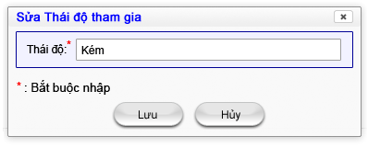

#### 3.3.3.3.GUI Elements

|  |  |  |  |  |  |  |
| --- | --- | --- | --- | --- | --- | --- |
| Name | Type | Description | Action | Result | Default | Required(Y/N) |
| Thái độ tham gia | TextBox | - Tên thái độ tham gia- Chiều dài tối đa 50 kí tự. | Nhập | Giá trị đã nhập | N | Y |
| Lưu | Button | Lưu thông tin một thái độ tham gia | Click | Thông tin thái độ tham gia được lưu vào database và đóng pop-up | N | N |
| Hủy | Button | Hủy thao tác thêm một thái độ tham gia | Click | Không lưu thông tin thái độ tham gia và đóng pop-up | N | N |

### 3.5.4. 09\_DTD\_04\_Pop-up Xóa Thái độ tham gia

#### 3.5.4.1. User Interface

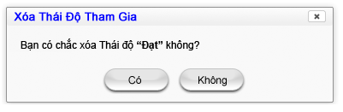

#### 3.3.5.2.GUI Elements

|  |  |  |  |  |  |  |
| --- | --- | --- | --- | --- | --- | --- |
| Name | Type | Description | Action | Result | Default | Required(Y/N) |
| Lời nhắc | Text | Nhắc nhở người dùng trước khi xóa | N | N | N | N |
| Có | Button | Xóa thông tin thái độ tham gia | Click | Thông tin thái độ tham gia được xóa khỏi database và đóng pop-up | N | N |
| Không | Button | Hủy thao tác xóa thái độ tham gia | Click | Không xóa thông tin thái độ tham gia và đóng pop-up | N | N |

## 3.6. Danh Mục Hạnh Kiểm

### 3.6.1. 10\_DHK\_01\_Danh Sách Hạnh Kiểm

#### 3.6.1.1. User Interface

#### D:\DOCUMENTS\Cloud Computing\Project\ cloud-computing-with-windows-azure\Working\GUI\Photoshop Workings\Danh mục\6. Danh mục _ Hạnh kiểm\00. Danh mục _ Hạnh kiểm _ Xem.png

#### 3.6.1.2. GUI Elements

|  |  |  |  |  |  |  |
| --- | --- | --- | --- | --- | --- | --- |
| Name | Type | Description | Action | Result | Default | Required(Y/N) |
| Hạnh kiểm | Dropdownlist | - Filter theo tên hạnh kiểm, danh sách có giá trị “Tất cả”. | Chọn | Giá trị đã chọn | “Tất cả” | N |
| Tìm | Button | Hệ thống bắt đầu tìm kiếm hạnh kiểm theo filter đã chọn | Click | Danh sách hạnh kiểm hiển thị kết quả tìm thấy | N | N |
| Thêm | Button | Thêm một hạnh kiểm mới | Click | Mở pop-up thêm hạnh kiểm | N | N |
| Danh sách hạnh kiểm | | | | | | |
| Danh sách hạnh kiểm | Datagridview | Danh sách sắp xếp mặc định theo tên hạnh kiểm | N | N | N | N |
| Hạnh kiểm | Text | Tên hạnh kiểm | N | N | N | N |
| Sửa | Button | Sửa thông tin một hạnh kiểm | Click | Mở pop-up sửa thông tin hạnh kiểm | N | N |
| Xóa | Button | Xóa một hạnh kiểm | Click | Hiện thông báo xác nhận xóa | N | N |
| Số trang | Hyperlink | Chuyển sang trang khác | Click | Chuyển sang trang khác | N | N |

### 3.6.2. 10\_DHK\_02\_Pop-up Thêm Hạnh Kiểm

***3.6.2.1.User Interface***

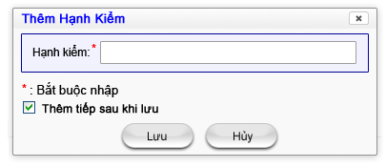

***3.6.2.2.GUI Elements***

|  |  |  |  |  |  |  |
| --- | --- | --- | --- | --- | --- | --- |
| Name | Type | Description | Action | Result | Default | Required(Y/N) |
| Hạnh kiểm | TextBox | - Tên hạnh kiểm- Chiều dài tối đa 50 kí tự. | Nhập | Giá trị đã nhập | N | Y |
| Thêm tiếp sau khi lưu | Checkbox | Nếu được check chọn thì sau khi nhấn button “Lưu” thì hệ thống sẽ mở lại màn hình thêm với giá trị mặc định ban đầu | Checked | Checked/Unchecked | Unchecked | N |
| Lưu | Button | Lưu thông tin một hạnh kiểm | Click | Thông tin hạnh kiểm được lưu vào database và đóng pop-up | N | N |
| Hủy | Button | Hủy thao tác thêm một hạnh kiểm | Click | Không lưu thông tin hạnh kiểm và đóng pop-up | N | N |

### 3.6.3. 10\_DHK\_03\_Pop-up Sửa Hạnh Kiểm

#### 3.6.3.3. User Interface

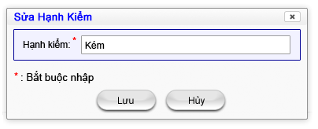

#### 3.3.3.3.GUI Elements

|  |  |  |  |  |  |  |
| --- | --- | --- | --- | --- | --- | --- |
| Name | Type | Description | Action | Result | Default | Required(Y/N) |
| Hạnh kiểm | TextBox | - Tên hạnh kiểm- Chiều dài tối đa 50 kí tự. | Nhập | Giá trị đã nhập | N | Y |
| Lưu | Button | Lưu thông tin một hạnh kiểm | Click | Thông tin hạnh kiểm được lưu vào database và đóng pop-up | N | N |
| Hủy | Button | Hủy thao tác thêm một hạnh kiểm | Click | Không lưu thông tin hạnh kiểm và đóng pop-up | N | N |

### 3.6.4. 10\_DHK\_04\_Pop-up Xóa Hạnh Kiểm

#### 3.6.4.1. User Interface

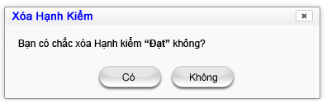

#### 3.3.6.2.GUI Elements

|  |  |  |  |  |  |  |
| --- | --- | --- | --- | --- | --- | --- |
| Name | Type | Description | Action | Result | Default | Required(Y/N) |
| Lời nhắc | Text | Nhắc nhở người dùng trước khi xóa | N | N | N | N |
| Có | Button | Xóa thông tin hạnh kiểm | Click | Thông tin hạnh kiểm được xóa khỏi database và đóng pop-up | N | N |
| Không | Button | Hủy thao tác xóa hạnh kiểm | Click | Không xóa thông tin hạnh kiểm và đóng pop-up | N | N |

## 3.7. Danh Mục Học Lực

### 3.7.1. 11\_DHL\_01\_Danh Sách Học Lực

#### 3.7.1.1. User Interface

#### D:\DOCUMENTS\Cloud Computing\Project\ cloud-computing-with-windows-azure\Working\GUI\Photoshop Workings\Danh mục\7. Danh mục _ Học lực\00. Danh mục _ Học lực _ Xem.png

#### 3.7.1.2. GUI Elements

|  |  |  |  |  |  |  |
| --- | --- | --- | --- | --- | --- | --- |
| Name | Type | Description | Action | Result | Default | Required(Y/N) |
| Học lực | Dropdownlist | - Filter theo tên học lực, danh sách có giá trị “Tất cả”. | Chọn | Giá trị đã chọn | “Tất cả” | N |
| Tìm | Button | Hệ thống bắt đầu tìm kiếm học lực theo filter đã chọn | Click | Danh sách học lực hiển thị kết quả tìm thấy | N | N |
| Thêm | Button | Thêm một học lực mới | Click | Mở pop-up thêm học lực | N | N |
| Danh sách học lực | | | | | | |
| Danh sách học lực | Datagridview | Danh sách sắp xếp mặc định theo tên học lực | N | N | N | N |
| Học lực | Text | Tên học lực | N | N | N | N |
| Điểm trung bình | Text | Khoảng điểm trung bình để xếp loại học lực | N | N | N | N |
| Sửa | Button | Sửa thông tin một học lực | Click | Mở pop-up sửa thông tin học lực | N | N |
| Xóa | Button | Xóa một học lực | Click | Hiện thông báo xác nhận xóa | N | N |
| Số trang | Hyperlink | Chuyển sang trang khác | Click | Chuyển sang trang khác | N | N |

### 3.7.2. 11\_DHL\_02\_Pop-up Thêm Học lực

***3.7.2.1.User Interface***

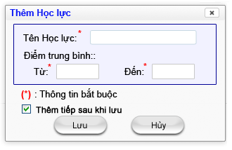

***3.7.2.2.GUI Elements***

|  |  |  |  |  |  |  |
| --- | --- | --- | --- | --- | --- | --- |
| Name | Type | Description | Action | Result | Default | Required(Y/N) |
| Tên Học lực | TextBox | - Tên học lực- Chiều dài tối đa 50 kí tự. | Nhập | Giá trị đã nhập | N | Y |
| Từ | TextBox | - Khoảng đầu của điểm trung bình để xếp loại học lực- Giá trị số có phần thập phân 1 chữ số | Nhập | Giá trị đã nhập | N | Y |
| Đến | TextBox | - Khoảng cuối của điểm trung bình để xếp loại học lực- Giá trị số có phần thập phân 1 chữ số | Nhập | Giá trị đã nhập | N | Y |
| Thêm tiếp sau khi lưu | Checkbox | Nếu được check chọn thì sau khi nhấn button “Lưu” thì hệ thống sẽ mở lại màn hình thêm với giá trị mặc định ban đầu | Checked | Checked/Unchecked | Unchecked | N |
| Lưu | Button | Lưu thông tin một học lực | Click | Thông tin học lực được lưu vào database và đóng pop-up | N | N |
| Hủy | Button | Hủy thao tác thêm một học lực | Click | Không lưu thông tin học lực và đóng pop-up | N | N |

### 3.7.3. 11\_DHL\_03\_Pop-up Sửa Học lực

#### 3.7.3.1. User Interface

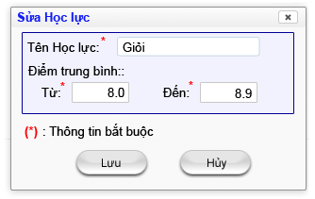

#### 3.7.3.2. GUI Elements

|  |  |  |  |  |  |  |
| --- | --- | --- | --- | --- | --- | --- |
| Name | Type | Description | Action | Result | Default | Required(Y/N) |
| Tên Học lực | TextBox | - Tên học lực- Chiều dài tối đa 50 kí tự. | Nhập | Giá trị đã nhập | N | Y |
| Từ | TextBox | - Khoảng đầu của điểm trung bình để xếp loại học lực- Giá trị số có phần thập phân 1 chữ số | Nhập | Giá trị đã nhập | N | Y |
| Đến | TextBox | - Khoảng cuối của điểm trung bình để xếp loại học lực- Giá trị số có phần thập phân 1 chữ số | Nhập | Giá trị đã nhập | N | Y |
| Lưu | Button | Lưu thông tin một học lực | Click | Thông tin học lực được lưu vào database và đóng pop-up | N | N |
| Hủy | Button | Hủy thao tác sửa một học lực | Click | Không lưu thông tin học lực và đóng pop-up | N | N |

### 3.7.4. 11\_DHL\_04\_Pop-up Xóa Học Lực

#### 3.7.4.1. User Interface

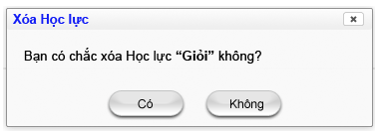

#### 3.7.4.2. GUI Elements

|  |  |  |  |  |  |  |
| --- | --- | --- | --- | --- | --- | --- |
| Name | Type | Description | Action | Result | Default | Required(Y/N) |
| Lời nhắc | Text | Nhắc nhở người dùng trước khi xóa | N | N | N | N |
| Có | Button | Xóa thông tin học lực | Click | Thông tin học lực được xóa khỏi database và đóng pop-up | N | N |
| Không | Button | Hủy thao tác xóa học lực | Click | Không xóa thông tin học lực và đóng pop-up | N | N |